תמר קפסוטו
סינגל ראשון (כפול) מתוך דע לי למה

מגיע לי, הקליפ הרשמי
אתר הבית
כתבה מעיניו של אורי זר אביב ב"הארץ"
ביקורת מעיניו של עמוס אורן
"הזה שמקים אוהל מתאבד על המסר,
הזה שבא לבקר מתיישב על התפר
הדק שבין רצון לעשייה, בין יש לאין,
בין מצב לאונה. מגיע לי!"

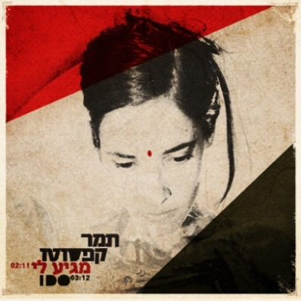

תמר קפסוטו היא יוצרת ישראלית הדורשת מעצמה להחזיק בעצמאותה בכל תוקף, והמאמינה בחופש ביטוי ועיסוק כערך עליון לקיומה. מאז סיימה עם לימודיה בבי"ס רימון (2007) ולאחר שספגה ממסגרת זו את כל שהטיבה ללמוד, החלה להופיע באמונה שלמה שרק ניסיון יביא לניסיון. לצד הופעותיה החלה קפסוטו להקליט את המוזיקה שלה בכדי שזו תוכל להגיע לביתם של אנשים ומשם שוב ללבם. עד כה הוציאה לעולם EP (לא 2008 בהוצאה לרחוב בלבד) ואלבום בכורה (למה לא 2011). במסגרת שיטוטיה כאמנית-מופיעה פגשה באמנים מוכרים ופחות (אריק ברמן, שחר אבן צור, אלי לולאי), נידבה את קולה עבור סגנונות מוזיקה רבים ומגוונים (פרופ' עודד זהבי, פסטיבל קול המוזיקה) ודרכה את רגלה בכל מועדון שמארח מוזיקאים, לטוב ולרע. ניתן לומר כי את מירב ניסיונה הבימתי ספגה בהופעותיה בקרנות הרחוב, וכי את פניה המכוערים של הפוליטיקה הכירה על בורייה בעת שנאבקה מול עיריית תל אביב למען עצמאותה כאמנית רחוב בישראל.

דע לי למה (Know what For) הינו אלבום של שלוש טרילוגיות וחלקיו נועדו כל אחד למטרה אחרת. כישראלית מוציאה קפסוטו ביקורת, כעס ותסכול על החיים בתוך עולם שאת חוקיו קובעים גברים, פוליטיקה מושחתת לרוב ודת. כאשת העולם הגדול, עוסקת בשברון לב וגעגוע אל מול חלומות, אלו אשר מאד מאתגר לומר בשפה העברית מבלי שייזכו מיד לתגובה "אי אפשר" כנהוג במחוזותינו. ובטרילוגייה השלישית (אשר תצא בעיקר ליוטיוב) מתעסקת בשיריהם של אמנים אחרים ומעניקה לטקסטים שלהם חווייה שונה במקצת, עכשיו כשאלו נאמרים מפי אישה.

"מגיע לי" הוא הסינגל הראשון בהחלט ואליו מתלווה השיר "I Do". כמה מילים מעת היוצרת: המקור המקשר בין שני אלו הוא הצרפתי (מאהב אנוכי להחריד) אשר משקף לי את התנהגותי מולו. מחד אני טוענת כי מגיע לי להיות שווה, מאידך אני בתחרות מתמדת שבתוכה לא נותר לי אלא להיות טובה יותר או טובה פחות, מה שמעורר בעיקר ביקורת ושיפוטיות. מחד איני מסופקת ועל כן מחפשת שינוי שיגיע מאותו מקור האמור להעניק לי את צרכיי, מאידך אני מתקשה להודות כי לצורה שבה אני דורשת יש משמעות כבירה על התוצאה אשר אני מנסה להשיג.

הפקה מוזיקלית מכל הלב - יוסי מזרחי ("הקולקטיב", "הדג נחש").

בכבוד רב ובלי כל קשר לרב
יצירה וניהול - תמר קפסוטו || 0545345651 || capsmusic@gmail.com

